Manual de Usuario – AMIC

AMIC es una aplicación diseñada para calcular aproximaciones.

Opción de Menú Cargar Nuevos Valores

Al ingresar al sistema AMIC, usted visualiza la siguiente pantalla:
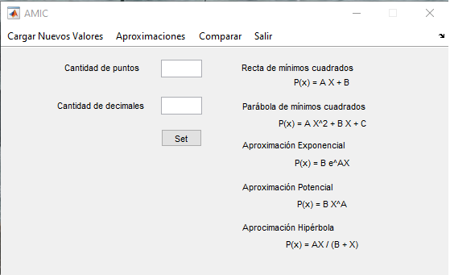

Dentro de la cual, puede ver los campos “Cantidad de puntos” y “ Cantidad de decimales”, obligatorios para comenzar a utilizar la aplicación.

Además, dentro de la misma pantalla, sobre el margen derecho, usted puede ver el listado de las funciones que serán resueltas.
Una vez que complete los campos, presione el botón “set”

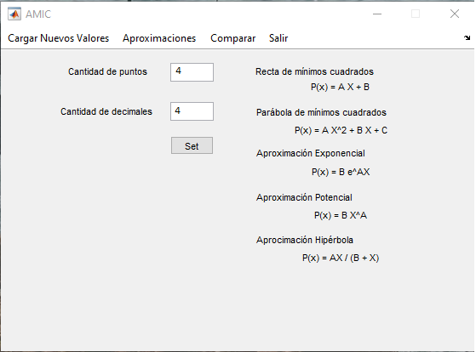
Ejemplo:

Completo el paso de la carga de valores, usted ingresa a la siguiente vista:

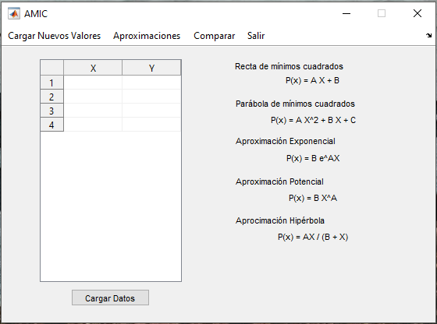

En esta pantalla, usted debe completar los valores X e Y, a los cuales se les aplicarán todas las funciones detalladas en el margen derecho; para terminar, pulse el botón “Cargar Datos”.

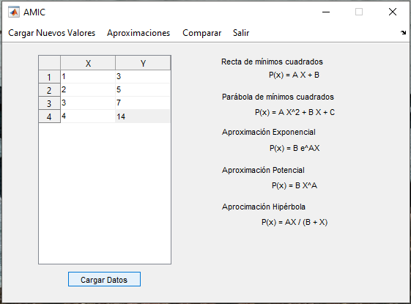
Ejemplo:

2

Finalmente, el sistema desplegará los resultados de las funciones aplicadas a los valores previamente cargados :

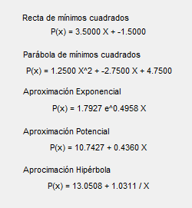

Opción de menú “Comparar”

En el margen superior de la pantalla encontrará la opción de menú Comparar; una vez obtenidos los resultados habiendo aplicado las funciones a los valores previamente cargados, puede presionar dicha opción de menú y acceder a la Tabla de Comparaciones con la que podrá visualizar mayor información de análisis:
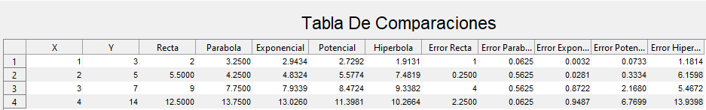

3

Opción de Menú Aproximaciones

Dentro de esta opción de menú, se desplegarán distintas funcionalidades que harán mas fácil su análisis de datos, seleccionando cada función de esta opción, podrá obtener tanto el cálculo como la gráfica de la misma.

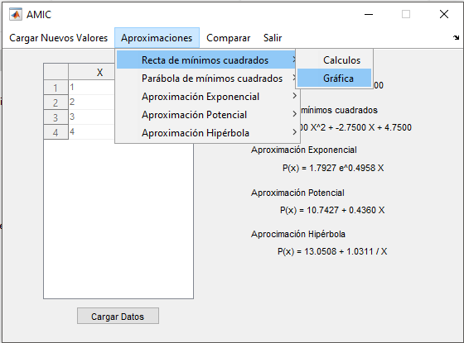

4

Ejemplo de una Aproximación Potencial

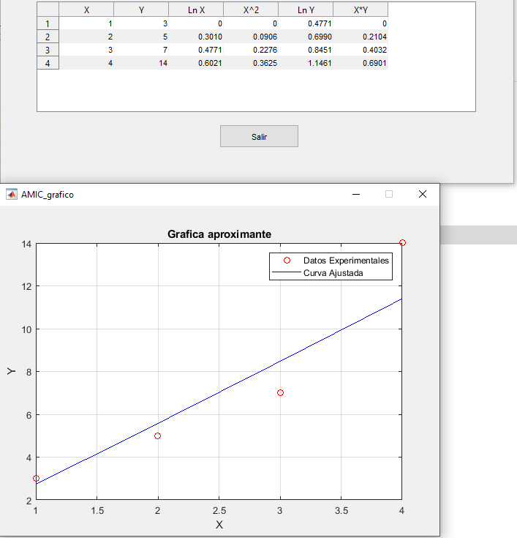

Finalmente, tiene en el margen derecho superior, la opción de menú Salir con la cual sale del sistema AMIC.

5

